Практическая работа №1. Утилиты работы с сетью
Абдувохидов Мухаммаджон
Лабораторная работа 1
Команда ipconfig нужна ля проверки конфигурации TCP IP, она показывает какие параметры установлены в DHCP.
ping позволяет проверить работу маршрутов в локальной сети.
pathping продвинутая версия ping, позволяющая, проверить нагрузку системы.
tracert утилита помогающая определить район проблем со связью.
arp транслирует ip адреса в соответствующие локальные адреса.
netstart выдает статистическую информацию по некоторым протоколов из стека.

Задание 1. Получение справочной информации по командам
Результат полученный с помощью утилиты ipconfig:
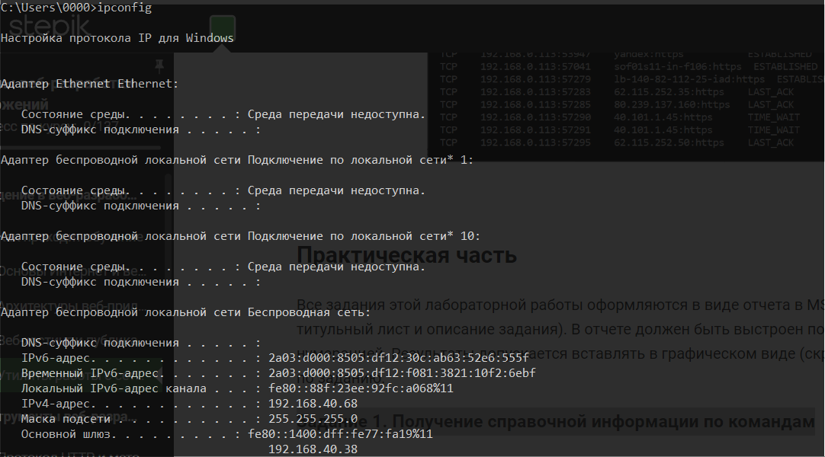
Результат полученный с помощью утилиты ping:
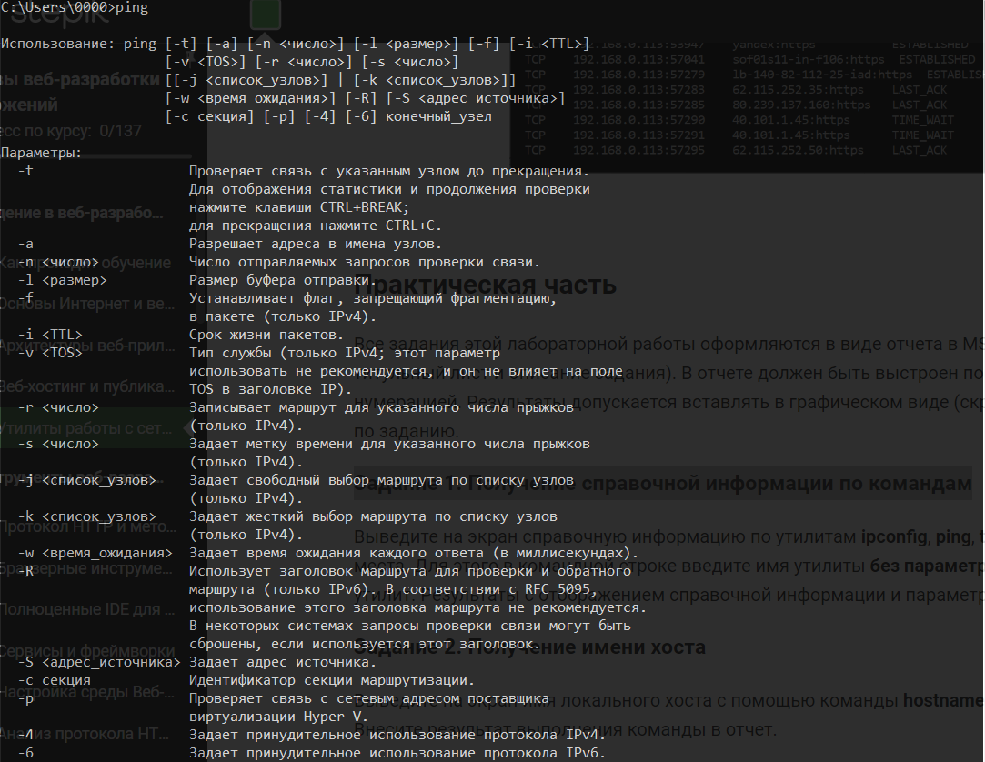
Результат полученный с помощью утилиты tracert:
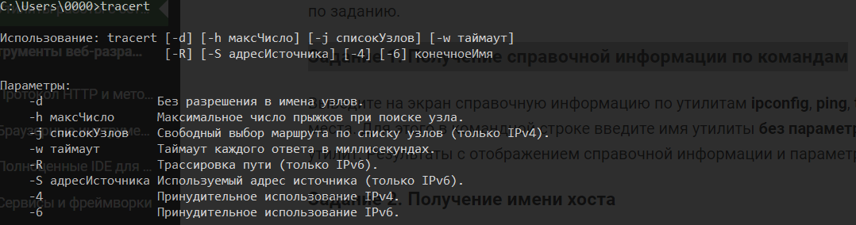
Результат полученный с помощью утилиты hostname:

Задание 2. Получение имени хоста
Имя хоста: HOME-PC

Задание 3. Изучение утилиты ipconfig
Имя хоста | HOME-PC
IP-адрес | 192.168.40.68
Маска подсети | 255.255.255.0
Основной шлюз | 192.168.40.38
Используется ли DHCP
Описание адаптера
Физический адрес сетевого адаптера
Адрес DNS - сервера
Адрес WINS - сервера
- С помощью этой информации администратор может определить данное устройство в сети и найти его

Задание 4. Получение информации о текущих сетевых соединениях и протоколах стека TCP/IP.
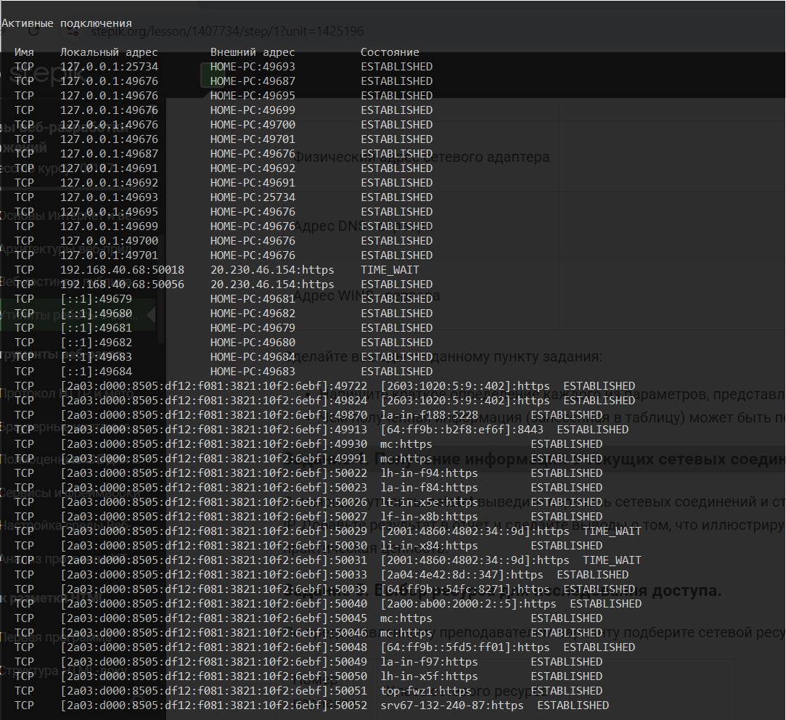
Команда NETSTAT предназначена для получения сведений о состоянии сетевых соединений и слушаемых на данном компьютере портах TCP и UDP, а также, для отображения статистических данных по сетевым интерфейсам и протоколам.

Задание 5. Выбор ресурса для исследования доступа.

Задание 6. Тестирование связи с помощью утилиты ping

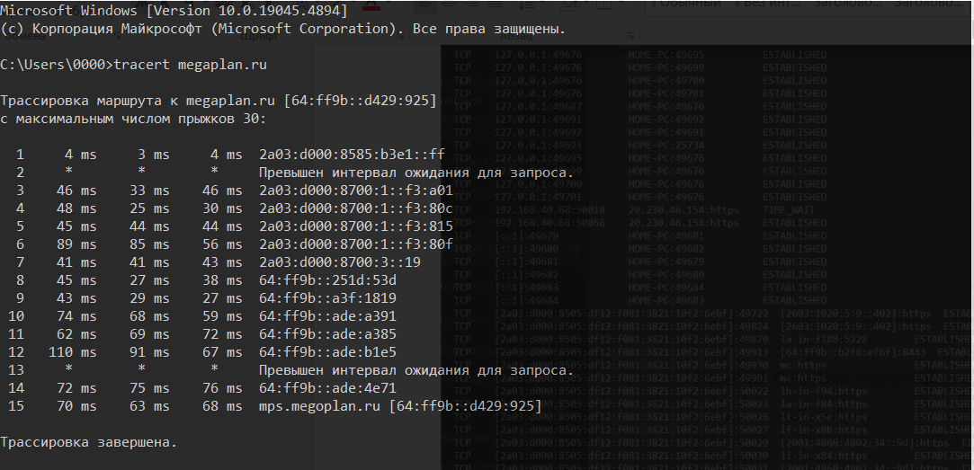
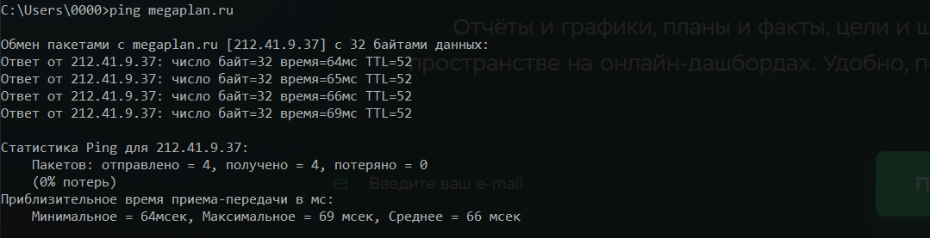

Задание 7. Определение пути IP-пакета
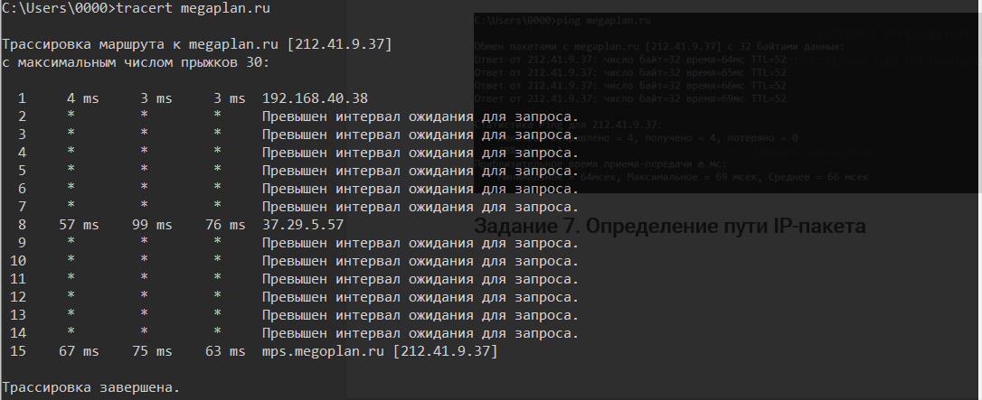

Контрольные вопросы
- Какие утилиты можно использовать для проверки правильности конфигурирования TCP/IP?
- Каким образом команда ping проверяет соединение с удаленным хостом?
- Что такое хост?
- Что такое петля обратной связи?
- Сколько промежуточных маршрутизаторов сможет пройти IP-пакет, если его время жизни равно 30?
- Как работает утилита tracert?

Ответы
1. Утилиты для проверки конфигурирования TCP/IP:
* ipconfig: Показывает текущие конфигурации сетевых интерфейсов, включая IP-адрес, маску подсети, шлюз по умолчанию и DNS-серверы.
* ping: Проверяет доступность удаленного хоста по IP-адресу или доменному имени.
* tracert: Показывает маршрут, по которому проходит трафик к удаленному хосту, отображая все промежуточные маршрутизаторы.
* nslookup: Проверяет работу DNS-сервера, разрешает доменные имена в IP-адреса и наоборот.
* netstat: Показывает текущие сетевые соединения, прослушивающие порты и статистику по сетевым протоколам.
* route: Показывает таблицу маршрутизации, используемую для передачи пакетов.

2. Как работает команда ping: Команда ping отправляет ICMP-запрос (Internet Control Message Protocol) к удаленному хосту, который должен ответить ICMP-ответом.
* Если удаленный хост доступен и работает, он ответит на запрос.
* Если удаленный хост недоступен или не работает, ping получит таймаут (отсутствие ответа).

3. Что такое хост? Хост - это любое устройство, подключенное к сети, которое может получать и передавать данные.
* Это может быть компьютер, сервер, принтер, маршрутизатор, телефон, планшет и т.д.
* У каждого хоста есть уникальный IP-адрес, который позволяет другим устройствам в сети его идентифицировать.

4. Что такое петля обратной связи? Петля обратной связи - это ситуация, когда IP-пакет бесконечно циркулирует по сети, не достигая конечного получателя.
* Это может произойти, если маршрутизатор неправильно сконфигурирован или в сети есть дубликаты IP-адресов.
* Петля обратной связи может привести к замедлению сети, перегрузке маршрутизаторов и даже к сбоям в работе сети.
5. Сколько промежуточных маршрутизаторов: Время жизни (TTL) IP-пакета - это количество маршрутизаторов, которые он может пройти, прежде чем будет отброшен.
* Если TTL IP-пакета равен 30, то он может пройти 30 промежуточных маршрутизаторов, а затем будет отброшен.
* После каждого перехода через маршрутизатор TTL уменьшается на 1.

6. Как работает утилита tracert: Утилита tracert (или traceroute) отправляет серию ICMP-запросов к удаленному хосту с постепенно увеличивающимся TTL.
* Каждый маршрутизатор, через который проходит трафик, уменьшает TTL на 1.
* Когда TTL достигает 0, маршрутизатор отправляет ICMP-ответ "Превышено время жизни" обратно к отправителю.
* Траcert собирает все ответы от промежуточных маршрутизаторов и отображает маршрут, по которому проходит трафик к удаленному хосту.

